 |  | G  TG/73/7 Corr.  ORIGINAL: englisch  DATUM: 2006-04-05 + 2017-10-17
INTERNATIONALER VERBAND ZUM SCHUTZ VON PFLANZENZÜCHTUNGEN
GENF

 | BROMBEERE  UPOV-Codes: RUBUS_EUB  RUBUS_IEU  Rubus subgenus Rubus | *

RICHTLINIEN

FÜR DIE DURCHFÜHRUNG DER PRÜFUNG

AUF UNTERSCHEIDBARKEIT, HOMOGENITÄT UND BESTÄNDIGKEIT

Alternative(r) Name(n):*

Botanischer Name | Englisch | Französisch | Deutsch | Spanisch
Rubus subgenus Rubus | Blackberry, Loganberry, Boysenberry | Ronce fruitière | Brombeere | Zarzamora

Zweck dieser Richtlinien („Prüfungsrichtlinien“) ist es, die in der Allgemeinen Einführung (Dokument TG/1/3) und deren verbundenen TGP-Dokumenten enthaltenen Grundsätze in detaillierte praktische Anleitung für die harmonisierte Prüfung der Unterscheidbarkeit, der Homogenität und der Beständigkeit (DUS) umzusetzen und insbesondere geeignete Merkmale für die DUS-Prüfung und die Erstellung harmonisierter Sortenbeschreibungen auszuweisen.

VERBUNDENE DOKUMENTE

Diese Prüfungsrichtlinien sind in Verbindung mit der Allgemeine Einführung und den damit in Verbindung stehenden TGP-Dokumenten zu sehen.

Sonstige verbundene UPOV-Dokumente: TG/43: Prüfungsrichtlinien für Himbeere
INHALT SEITE

1. Anwendung dieser Prüfungsrichtlinien 3
2. Anforderungen an das Vermehrungsmaterial 3
3. Durchführung der Prüfung 4
3.1 Anzahl von Wachstumsperioden 4
3.2 Prüfungsort 4
3.3 Bedingungen für die Durchführung der Prüfung 4
3.4 Gestaltung der Prüfung 4
3.5 Anzahl der zu prüfenden Pflanzen / Pflanzenteile 4
3.6 Zusätzliche Prüfungen 4
4. Prüfung der Unterscheidbarkeit, Homogenität und Beständigkeit 4
4.1 Unterscheidbarkeit 4
4.1.1 Allgemeine Empfehlungen 4
4.1.2 Stabile Unterschiede 5
4.1.3 Deutliche Unterschiede 5
4.2 Homogenität 5
4.3 Beständigkeit 5
5. Gruppierung der Sorten und Organisation der Anbauprüfung 5
6. Einführung in die Merkmalstabelle 6
6.1 Merkmalskategorien 6
6.1.1 Standardmerkmale in den Prüfungsrichtlinien 6
6.1.2 Merkmale mit Sternchen 6
6.2 Ausprägungsstufen und entsprechende Noten 6
6.3 Ausprägungstypen 7
6.4 Beispielssorten 7
6.5 Legende 7
7. Table of Characteristics/Tableau des caractères/Merkmalstabelle/Tabla de caracteres 8
8. Erläuterungen zu der Merkmalstabelle 19
8.1 Erläuterungen, die mehrere Merkmale betreffen 19
8.2 Erläuterungen zu einzelnen Merkmalen 19
9. Literatur 25
10. Technischer Fragebogen 26

Anwendung dieser Prüfungsrichtlinien
1.1 Diese Prüfungsrichtlinien gelten für alle Sorten von Rubus subgenus Rubus der Familie der Rosaceae und deren Hybriden, soweit sie morphologisch ähnlich sind.

1.2 Bei Arthybriden innerhalb der Gattung Rubus L. sollten die Prüfungsrichtlinien verwendet werden, in denen das allgemeine Aussehen der Frucht am geeignetsten ist. Ist die Sorte jedoch nicht deutlich von allen von anderen Prüfungsrichtlinien erfaßten Sorten unterscheidbar, sollten diese anderen Prüfungsrichtlinien ebenfalls für die Prüfung der Sorte verwendet werden. Insbesondere sollten die Prüfungsrichtlinien für Himbeere (TG/43) berücksichtigt werden.

1.3 Bei Arthybriden innerhalb der Gattung Rubus L. kann es, selbst wenn die Sorte deutlich von allen anderen Sorten unterscheidbar ist, die von anderen Prüfungsrichtlinien erfaßt werden, dennoch notwendig sein, für die Prüfung der Sorte zusätzliche Merkmale zu verwenden. Unter diesen Umständen können die Merkmale aus den Prüfungsrichtlinien für die Elternart besonders zweckdienlich sein.

1.4 Bei allen Sorten von Brombeere, ihren Hybriden und verwandten Sorten löst sich die Beere nicht vollständig vom Zapfen, während sich die Beere bei allen Sorten von Himbeere und ihren verwandten Typen vollständig vom Zapfen löst. Diese Prüfungsrichtlinien sind für Sorten geeignet, die sich nicht vollständig vom Zapfen lösen.

Anforderungen an das Vermehrungsmaterial
2.1 Die zuständigen Behörden bestimmen, wann, wohin und in welcher Menge und Beschaffenheit das für die Prüfung der Sorte erforderliche Vermehrungsgut zu liefern ist. Anmelder, die Material von außerhalb des Staates, in dem die Prüfung vorgenommen wird, einreichen, müssen sicherstellen, daß alle Zollvorschriften und phytosanitären Anforderungen erfüllt sind.

2.2 Das Vermehrungsmaterial ist in Form von einjährigen Pflanzen einzureichen, die von Sproß- oder Blattstecklingen vermehrt wurden.

2.3 Die vom Anmelder einzusendende Mindestmenge an Vermehrungsmaterial sollte betragen:
5 Pflanzen.

2.4 Das eingesandte Vermehrungsmaterial sollte sichtbar gesund sein, keine Wuchsmängel aufweisen und nicht von wichtigen Krankheiten oder Schädlingen befallen sein.

2.5 Das Vermehrungsmaterial darf keiner Behandlung unterzogen worden sein, die die Ausprägung der Merkmale der Sorte beeinflussen würde, es sei denn, daß die zuständigen Behörden eine solche Behandlung gestatten oder vorschreiben. Wenn es behandelt worden ist, müssen die Einzelheiten der Behandlung angegeben werden.

Durchführung der Prüfung

3.1 Anzahl von Wachstumsperioden
Die Mindestprüfungsdauer sollte in der Regel zwei unabhängige Wachstumsperioden betragen.

3.2 Prüfungsort
Die Prüfungen werden in der Regel an einem Ort durchgeführt. Für den Fall, daß die Prüfungen an mehr als einem Ort durchgeführt werden, wird in Dokument TGP/9, „Prüfung der Unterscheidbarkeit“, Anleitung gegeben.

3.3 Bedingungen für die Durchführung der Prüfung
Die Prüfungen sollten unter Bedingungen durchgeführt werden, die eine für die Ausprägung der maßgebenden Merkmale der Sorte und für die Durchführung der Prüfung zufriedenstellende Pflanzenentwicklung sicherstellen. Insbesondere ist es erforderlich, daß die Pflanzen in jeder der beiden Wachstumsperioden genügend Früchte tragen.

3.4 Gestaltung der Prüfung
3.4.1 Jede Prüfung sollte so gestaltet werden, daß sie insgesamt mindestens 5 Pflanzen umfaßt.

3.4.2 Die Prüfung sollte so gestaltet werden, daß den Beständen die für Messungen und Zählungen benötigten Pflanzen oder Pflanzenteile entnommen werden können, ohne daß dadurch die Beobachtungen, die bis zum Abschluß der Vegetationsperiode durchzuführen sind, beeinträchtigt werden.

3.5 Anzahl der zu prüfenden Pflanzen / Pflanzenteile
Sofern nicht anders angegeben, sollten alle Erfassungen an 5 Pflanzen oder Teilen von 5 Pflanzen erfolgen. Bei Erfassung an Pflanzenteilen sollten von jeder Pflanze 3 Teile entnommen werden.

3.6 Zusätzliche Prüfungen
Zusätzliche Prüfungen für die Prüfung maßgebender Merkmale können durchgeführt werden.

Prüfung der Unterscheidbarkeit, Homogenität und Beständigkeit

4.1 Unterscheidbarkeit

4.1.1 Allgemeine Empfehlungen

Es ist für Benutzer dieser Prüfungsrichtlinien besonders wichtig, die Allgemeine Einführung zu konsultieren, bevor sie Entscheidungen bezüglich der Unterscheidbarkeit treffen. Folgende Punkte werden jedoch zur ausführlicheren Darlegung oder zur Betonung in diesen Prüfungsrichtlinien aufgeführt:

4.1.2 Stabile Unterschiede

Die zwischen Sorten erfaßten Unterschiede können so deutlich sein, daß nicht mehr als eine Wachstumsperiode notwendig ist. Außerdem ist der Umwelteinfluß unter bestimmten Umständen nicht so stark, daß mehr als eine Wachstumsperiode erforderlich ist, um Gewißheit zu erlangen, daß die zwischen Sorten beobachteten Unterschiede hinreichend stabil sind. Ein Mittel zur Sicherstellung dessen, daß ein Unterschied bei einem Merkmal, das in einem Anbauversuch erfaßt wird, hinreichend stabil ist, ist die Prüfung des Merkmals in mindestens zwei unabhängigen Wachstumsperioden.

4.1.3 Deutliche Unterschiede

Die Bestimmung dessen, ob ein Unterschied zwischen zwei Sorten deutlich ist, hängt von vielen Faktoren ab und sollte insbesondere den Ausprägungstyp des geprüften Merkmals berücksichtigen, d. h., ob es qualitativ, quantitativ oder pseudoqualitativ ausgeprägt ist. Daher ist es wichtig, daß die Benutzer dieser Prüfungsrichtlinien mit den Empfehlungen in der Allgemeinen Einführung vertraut sind, bevor sie Entscheidungen bezüglich der Unterscheidbarkeit treffen.

4.2 Homogenität
4.2.1 Es ist für Benutzer dieser Prüfungsrichtlinien besonders wichtig, die Allgemeine Einführung zu konsultieren, bevor sie Entscheidungen bezüglich der Homogenität treffen. Folgende Punkte werden jedoch zur ausführlicheren Darlegung oder zur Betonung in diesen Prüfungsrichtlinien aufgeführt:

4.2.2 Für die Bestimmung der Homogenität sollte ein Populationsstandard von 1 % mit einer Akzeptanzwahrscheinlichkeit von mindestens 95 % angewandt werden. Bei einer Probengröße von 5 Pflanzen ist die höchste zulässige Anzahl von Abweichern 0.

4.3 Beständigkeit
4.3.1 In der Praxis ist es nicht üblich, Prüfungen auf Beständigkeit durchzuführen, deren Ergebnisse ebenso sicher sind wie die der Unterscheidbarkeits- und der Homogenitätsprüfung. Die Erfahrung hat jedoch gezeigt, daß eine Sorte im Falle zahlreicher Sortentypen auch als beständig angesehen werden kann, wenn nachgewiesen wurde, daß sie homogen ist.

4.3.2 Nach Bedarf oder im Zweifelsfall kann die Beständigkeit geprüft werden, indem entweder eine weitere Generation angebaut oder ein neues Pflanzgutmuster geprüft wird, um sicherzustellen, daß es dieselben Merkmalsausprägungen wie früher eingesandtes Material aufweist.

Gruppierung der Sorten und Organisation der Anbauprüfung
5.1 Die Auswahl allgemein bekannter Sorten, die im Anbauversuch mit der Kandidatensorte angebaut werden sollen, und die Art und Weise der Aufteilung dieser Sorten in Gruppen zur Erleichterung der Unterscheidbarkeitsprüfung wird durch die Verwendung von Gruppierungsmerkmalen unterstützt.

5.2 Gruppierungsmerkmale sind Merkmale, deren dokumentierte Ausprägungsstufen, selbst wenn sie an verschiedenen Orten erfaßt wurden, einzeln oder in Kombination mit anderen derartigen Merkmalen verwendet werden können: a) für die Selektion allgemein bekannter Sorten, die von der Anbauprüfung zur Prüfung der Unterscheidbarkeit, ausgeschlossen werden können, und b) um die Anbauprüfung so zu organisieren, daß ähnliche Sorten gruppiert werden.

5.3 Folgende Merkmale wurden als nützliche Gruppierungsmerkmale vereinbart:

a) Pflanze: Wuchsform (Merkmal 1)
b) Winterrute: Stacheln (Merkmal 9)
c) Blatt: vorwiegende Anzahl Fiederblätter (Merkmal 24)
d) Blatt: Typ (Merkmal 25)
e) Zeitpunkt des Blühbeginns an der Vorjahresrute (Merkmal 41)
f) Zeitpunkt des Beginns der Fruchtreife an der vorjährigen Rute (Merkmal 43)

5.4 Anleitung für die Verwendung von Gruppierungsmerkmalen im Prozeß der Unterscheidbarkeitsprüfung wird in der Allgemeinen Einführung gegeben.

Einführung in die Merkmalstabelle

6.1 Merkmalskategorien

6.1.1 Standardmerkmale in den Prüfungsrichtlinien

Standardmerkmale in den Prüfungsrichtlinien sind Merkmale, die von der UPOV für die DUS-Prüfung akzeptiert wurden und aus denen die Verbandsmitglieder jene auswählen können, die für ihre besonderen Verhältnisse geeignet sind.

6.1.2 Merkmale mit Sternchen

Merkmale mit Sternchen (mit * gekennzeichnet) sind jene in den Prüfungsrichtlinien enthaltenen Merkmale, die für die internationale Harmonisierung der Sortenbeschreibung von Bedeutung sind. Sie sollten stets von allen Verbandsmitgliedern auf DUS geprüft und in die Sortenbeschreibung aufgenommen werden, sofern die Ausprägungsstufe eines vorausgehenden Merkmals oder regionale Umweltbedingungen dies nicht ausschließen.

6.2 Ausprägungsstufen und entsprechende Noten
Für jedes Merkmal werden Ausprägungsstufen angegeben, um das Merkmal zu definieren und die Beschreibungen zu harmonisieren. Um die Erarbeitung der Beschreibung zu erleichtern und die Beschreibung zu erstellen und auszutauschen, wird jeder Ausprägungsstufe eine entsprechende Zahlennote zugewiesen.

6.3 Ausprägungstypen
Eine Erläuterung der Ausprägungstypen der Merkmale (qualitativ, quantitativ und pseudoqualitativ) ist in der Allgemeinen Einführung enthalten.

6.4 Beispielssorten
Gegebenenfalls werden in den Prüfungsrichtlinien Beispielssorten angegeben, um die Ausprägungsstufen eines Merkmals zu verdeutlichen.

6.5 Legende
(*) Merkmal mit Sternchen – vgl. Kapitel 6.1.2

QL: Qualitatives Merkmal – vgl. Kapitel 6.3
QN: Quantitatives Merkmal – vgl. Kapitel 6.3
PQ: Pseudoqualitatives Merkmal – vgl. Kapitel 6.3

(a)-(d) Vgl. Erläuterungen zu der Merkmalstabelle in Kapitel 8.1

(+) Vgl. Erläuterungen zu der Merkmalstabelle in Kapitel 8.2

Table of Characteristics/Tableau des caractères/Merkmalstabelle/Tabla de caracteres
 |  | English | français | deutsch | español | Example Varieties/  Exemples/  Beispielssorten/  Variedades ejemplo | Note/  Nota
1.  (*)  (+) |  | Plant: growth habit | Plante: port | Pflanze: Wuchsform | Planta: porte
PQ | (a) | upright | dressé | aufrecht | erecto | Wilson’s Early, Arapaho | 1
 |  | upright to semi-upright | dressé à demi-dressé | aufrecht bis halbaufrecht | erecto a semierecto | Kiowa | 2
 |  | semi-upright | demi-dressé | halbaufrecht | semierecto | Jersey Black | 3
 |  | semi-upright to spreading | demi-dressé à étalé | halbaufrecht bis breitwüchsig | semierecto a rastrero | Tayberry | 4
 |  | spreading | étalé | breitwüchsig | rastrero | Himalaya, Aurora | 5
2. |  | Plant: number of new canes | Plante: nombre de jeunes cannes | Pflanze: Anzahl neuer Ruten | Planta: número de ramas nuevas
QN | (a) | very few | très petit | sehr gering | muy bajo | Himalaya | 1
 |  | few | petit | gering | bajo | Thornfree | 3
 |  | medium | moyen | mittel | medio | Jersey Black | 5
 |  | many | grand | groß | alto | Philadelphia | 7
3. |  | Dormant cane: length | Canne dormante: longueur | Winterrute: Länge | Rama latente: longitud
QN | (a) | short | courte | kurz | corta | Philadelphia | 3
 |  | medium | moyenne | mittel | media | Jersey Black | 5
 |  | long | longue | lang | larga | Tayberry | 7
 |  | very long | très longue | sehr lang | muy larga | Ranui, Marahau | 9
4. |  | Dormant cane: diameter (in central third) | Canne dormante: diamètre (au tiers moyen) | Winterrute: Durchmesser (im mittleren Drittel) | Rama latente: diámetro (en el tercio central)
QN | (a) | very small | très petit | sehr klein | muy pequeño | Aurora | 1
 |  | small | petit | klein | pequeño | Philadelphia | 3
 |  | medium | moyen | mittel | medio | Tayberry | 5
 |  | large | grand | groß | grande | Himalaya | 7
 |  | very large | très grand | sehr groß | muy grande | Jersey Black | 9
5.  (*) |  | Dormant cane: anthocyanin coloration | Canne dormante: pigmentation anthocyanique | Winterrute: Anthocyanfärbung | Rama latente: pigmentación antociánica
QN | (a) | absent or very weak | nulle ou très faible | fehlend oder sehr gering | ausente o muy débil | Taylor’s Prolific | 1
 |  | weak | faible | gering | débil | Black Satin | 3
 |  | medium | moyenne | mittel | media | Alfred | 5
 |  | strong | forte | stark | fuerte | Wilson’s Early | 7
6. |  | Dormant cane: number of branches | Canne dormante: nombre de ramifications | Winterrute: Anzahl Seitentriebe | Rama latente: número de ramas
QN | (a) | few | petit | gering | bajo | Himalaya | 3
 |  | medium | moyen | mittel | medio | Jersey Black | 5
 |  | many | grand | groß | alto | Kittatinny | 7
7. |  | Dormant cane: predominant distribution of branches | Canne dormante: répartition prédominante des ramifications | Winterrute: vorwiegende Verteilung der Seitentriebe | Rama latente: distribución predominante de las ramas
PQ | (a) | only on upper third | sur le tiers supérieur | nur am oberen Drittel | sólo en el tercio superior | Mammoth | 1
 |  | only on upper half | sur la moitié supérieure | nur an der oberen Hälfte | sólo en la primera mitad | Taylor’s Prolific | 2
 |  | over whole length | sur toute la longueur | auf der gesamten Länge | en toda la longitud | Himalaya | 3
8.  (*)  (+) |  | Dormant cane: cross section | Canne dormante: section transversale | Winterrute: Querschnitt | Rama latente: sección transversal
PQ | (a) | rounded | arrondie | abgerundet | redondeada | Sunberry | 1
 |  | rounded to angular | arrondie à anguleuse | abgerundet bis winklig | redondeada a angular | Douglas | 2
 |  | angular | anguleuse | winklig | angular | Wilson’s Early | 3
 |  | angular to grooved | anguleuse à cannelée | winklig bis gerieft | angular a acanalada | Kiowa | 4
 |  | grooved | cannelée | gerieft | acanalada | Mammoth | 5
9.  (*) |  | Dormant cane: spines | Canne dormante: épines | Winterrute: Stacheln | Rama latente: espinas
QL | (a) | absent | absentes | fehlend | ausentes | Loch Ness | 1
 |  | present | présentes | vorhanden | presentes | Himalaya | 9
10. |  | Dormant cane: number of spines | Canne dormante: nombre d’épines | Winterrute: Anzahl Stacheln | Rama latente: número de espinas
QN | (a) | very few | très petit | sehr gering | muy bajo | Philadelphia | 1
 |  | few | petit | gering | bajo | Wilson’s Early | 3
 |  | medium | moyen | mittel | medio | Himalaya | 5
 |  | many | grand | groß | alto | Bedford Giant | 7
 |  | very many | très grand | sehr groß | muy alto | Sunberry | 9
11.  (*) |  | Spine: size | Épine: taille | Stachel: Größe | Espina: tamaño
QN | (a) | small | petite | klein | pequeño | Sunberry | 3
 |  | medium | moyenne | mittel | medio | Bedford Giant | 5
 |  | large | grande | groß | grande | Himalaya | 7
 |  | very large | très grande | sehr groß | muy grande | Jersey Black | 9
12.  (+) |  | Spine: attitude of apex in relation to cane | Épine: orientation de la pointe par rapport à la canne | Stachel: Stellung der Spitze im Verhältnis zur Rute | Espina: postura del ápice en relación con la rama
QN | (a) | upwards | vers le haut | aufwärts | hacia arriba | Kittatinny | 1
 |  | outwards | horizontal | abstehend | hacia afuera | Jersey Black | 2
 |  | downwards | vers le bas | abwärts | hacia abajo | Mammoth | 3
13. |  | Young shoot: anthocyanin coloration (during rapid growth) | Jeune pousse: pigmentation anthocyanique (pendant la croissance rapide) | Junger Trieb: Anthocyanfärbung (während des schnellen Wachstums) | Brote joven: pigmentación antociánica (durante el crecimiento rápido)
QN | (b) | absent or very weak | nulle ou très faible | fehlend oder sehr gering | ausente o muy débil | Philadelphia | 1
 |  | weak | faible | gering | débil | Black Satin | 3
 |  | medium | moyenne | mittel | media | Bedford Giant | 5
 |  | strong | forte | stark | fuerte | Tayberry | 7
14. |  | Young shoot: intensity of green color | Jeune pousse: intensité de la couleur verte | Junger Trieb: Intensität der Grünfärbung | Brote joven: intensidad del color verde
QN | (b) | light | claire | hell | claro | Philadelphia | 3
 |  | medium | moyenne | mittel | medio | Ashton Cross | 5
 |  | dark | foncée | dunkel | oscuro | Thornless Evergreen | 7
15.  (+) |  | Young shoot: number of glandular hairs | Jeune pousse: nombre de poils glandulaires | Junger Trieb: Anzahl der Drüsenhaare | Brote joven: densidad de la pilosidad glandular
QN | (b) | absent or few | nul ou faible | fehlend oder gering | ausente o baja | Silvan | 1
 |  | medium | moyen | mittel | media | Navaho | 2
 |  | many | grand | groß | alta | Karaka Black | 3
16. |  | Terminal leaflet: length | Foliole terminale: longueur | Endfieder: Länge | Folíolo superior: longitud
QN | (c) | short | courte | kurz | corta | Ashton Cross | 3
 |  | medium | moyenne | mittel | media | Loch Ness | 5
 |  | long | longue | lang | larga | Taylor’s Prolific | 7
17. |  | Terminal leaflet: width | Foliole terminale: largeur | Endfieder: Breite | Folíolo superior: anchura
QN | (c) | narrow | étroite | schmal | estrecha | Alfred | 3
 |  | medium | moyenne | mittel | media | Navaho | 5
 |  | broad | large | breit | ancha | Douglas | 7
18.  (+) |  | Terminal leaflet: lobing | Foliole terminale: découpure | Endfieder: Lappung | Folíolo superior: lobulado
QL | (c) | absent | absente | fehlend | ausente | Wilson’s Early | 1
 |  | present | présente | vorhanden | presente | Thornless Evergreen | 9
19. |  | Terminal leaflet: shape in cross-section | Foliole terminale: forme en section transversale | Endfieder: Form im Querschnitt | Folíolo superior: forma en sección transversal
QL | (c) | u-shaped | en forme de U | u-förmig | en forma de U | Bedford Giant | 1
 |  | v-shaped | en forme de V | v-förmig | en forma de V | Mammoth | 2
20. |  | Terminal leaflet: undulation of margin | Foliole terminale: ondulation du bord | Endfieder: Wellung des Randes | Folíolo superior: ondulación del borde
QN | (c) | absent or very weak | absente ou très faible | fehlend oder sehr gering | ausente o muy débil | Hull Thornless | 1
 |  | weak | faible | gering | débil | Loch Ness, Thornfree | 2
 |  | strong | forte | stark | fuerte | Navaho | 3
21. |  | Terminal leaflet: blistering between veins | Foliole terminale: cloqûre entre les nervures | Endfieder: Blasigkeit zwischen den Nebenadern | Folíolo superior: abullonado entre las venas
QN | (c) | very weak | très faible | sehr gering | muy débil | Himalaya | 1
 |  | weak | faible | gering | débil | Jersey Black | 3
 |  | medium | moyenne | mittel | medio | Thornfree | 5
 |  | strong | forte | stark | fuerte | Philadelphia | 7
 |  | very strong | très forte | sehr stark | muy fuerte | Tayberry | 9
22.  (+) |  | Leaflet: type of incision of margin | Foliole: type d’incision du bord | Fiederblatt: Typ des Randeinschnitts | Folíolo: tipo de incisión del margen
QL | (c) | serrate | dentée | gesägt | serrada | Himalaya | 1
 |  | bi-serrate | bi-dentée | doppelt gesägt | biserrada | Thornless Evergreen | 2
23. |  | Leaflet: depth of incisions | Foliole: profondeur des incisions | Fiederblatt: Tiefe der Randeinschnitte | Folíolo: profundidad de las incisiones
QN | (c) | shallow | peu profondes | flach | poco profunda | Philadelphia | 3
 |  | medium | moyennes | mittel | media | Himalaya | 5
 |  | deep | profondes | tief | profunda | Loch Ness | 7
 |  | very deep | très profondes | sehr tief | muy profunda | Thornless Evergreen | 9
24.  (*) |  | Leaf: predominant number of leaflets | Feuille: nombre prédominant de folioles | Blatt: vorwiegende Anzahl Fiederblätter | Hoja: número predominante de folíolos
PQ | (c) | three | trois | drei | tres | Marionberry | 1
 |  | five | cinq | fünf | cinco | Himalaya, Jumbo | 2
 |  | seven | sept | sieben | siete | Karaka Black | 3
25.  (*)  (+) |  | Leaf: type | Feuille: type | Blatt: Typ | Hoja: tipo
QL | (c) | odd-pinnate | imparipenné | unpaarig gefiedert | imparipinnada | Philadelphia | 1
 |  | intermediate | intermédiaire | intermediär | intermedia | Karaka Black | 2
 |  | palmate | palmé | fingerförmig gefiedert | palmada | Thornless Evergreen | 3
26. |  | Leaf: intensity of green color of upper side | Feuille: intensité de la couleur verte de la face supérieure | Blatt: Intensität der Grünfärbung der Oberseite | Hoja: intensidad del color verde del haz
QN | (c) | light | claire | hell | claro | Philadelphia | 3
 |  | medium | moyenne | mittel | medio | Kittatinny | 5
 |  | dark | foncée | dunkel | oscuro | Thornless Evergreen | 7
27. |  | Leaf: glossiness of upper side | Feuille: brillance de la face supérieure | Blatt: Glanz der Oberseite | Hoja: brillo del haz
QN | (c) | weak | faible | gering | débil | Thornless Evergreen | 3
 |  | medium | moyenne | mittel | medio | Mammoth | 5
 |  | strong | forte | stark | fuerte | Kittatinny | 7
28. |  | Petiole: size of stipules | Pétiole: taille des stipules | Blattstiel: Größe der Nebenblätter | Peciolo: tamaño de las estípulas
QN | (c) | small | petits | klein | pequeño | Wilson’s Early | 3
 |  | medium | moyens | mittel | medio | Thornless Hull | 5
 |  | large | grands | groß | grande | Loch Ness | 7
29. |  | Flower: diameter | Fleur: diamètre | Blüte: Durchmesser | Flor: diámetro
QN |  | very small | très petit | sehr klein | muy pequeño | Dyke | 1
 |  | small | petit | klein | pequeño | Tayberry | 3
 |  | medium | moyen | mittel | medio | Thornfree | 5
 |  | large | grand | groß | grande | Himalaya | 7
 |  | very large | très grand | sehr groß | muy grande | Silvan, Marionberry | 9
30. |  | Flower: color of petal | Fleur: couleur du pétale | Blüte: Farbe des Blütenblatts | Flor: color del pétalo
PQ |  | white | blanc | weiß | blanco | Philadelphia | 1
 |  | white with violet tinge | blanc teinté de violet | weiß mit violettem Anflug | blanco con trazas de violeta | Black Satin | 2
 |  | pinkish | rosâtre | blaßrosa | rosáceo | Dirksen Thornless, Theodor Reimers | 3
31. |  | Fruiting lateral: length | Rameau fructifère: longueur | Fruchttrieb: Länge | Fructificación lateral: longitud
QN |  | short | court | kurz | corta | Mammoth | 3
 |  | medium | moyen | mittel | media | Jersey Black | 5
 |  | long | long | lang | larga | Thornless Evergreen | 7
 |  | very long | très long | sehr lang | muy larga | Tayberry | 9
32. |  | Fruit: length | Fruit: longueur | Frucht: Länge | Fruto: longitud
QN | (d) | short | court | kurz | corta | Himalaya | 3
 |  | medium | moyen | mittel | media | Taylor’s Prolific | 5
 |  | long | long | lang | larga |  | 7
 |  | very long | très long | sehr lang | muy larga | Tayberry | 9
33. |  | Fruit: width | Fruit: largeur | Frucht: Breite | Fruto: anchura
QN | (d) | narrow | étroit | schmal | estrecha | Tayberry | 3
 |  | medium | moyen | mittel | media | Loch Ness | 5
 |  | broad | large | breit | ancha |  | 7
 |  | very broad | très large | sehr breit | muy ancha | Douglas | 9
34. |  | Fruit: ratio length/width | Fruit: rapport longueur/largeur | Frucht: Verhältnis Länge/Breite | Fruto: relación longitud/anchura
QN | (d) | small | petit | klein | pequeña | Himalaya | 3
 |  | medium | moyen | mittel | media | Taylor’s Prolific | 5
 |  | large | grand | groß | grande | Tayberry | 7
 |  | very large | très grand | sehr groß | muy grande | Karaka Black | 9
35. |  | Fruit: number of drupelets | Fruit: nombre de fructules | Frucht: Anzahl der Einzelsteinfrüchte | Fruto: número de drupas
QN | (d) | few | petit | wenig | bajo | Marionberry | 3
 |  | medium | moyen | mittel | medio | Himalaya | 5
 |  | many | grand | viele | alto | Tayberry | 7
 |  | very many | très grand | sehr viele | muy alto | Karaka Black | 9
36. |  | Fruit: size of drupelet | Fruit: taille du fructule | Frucht: Größe der Einzelsteinfrucht | Fruto: tamaño de la drupa
QN | (d) | very small | très petit | sehr klein | muy pequeño | Waldo, Siskiyou | 1
 |  | small | petit | klein | pequeño | Wilson’s Early, Siskiypu | 3
 |  | medium | moyen | mittel | medio | Navaho | 5
 |  | large | grand | groß | grande | Douglas | 7
37.  (*)  (+) |  | Fruit: shape in longitudinal section | Fruit: forme en section longitudinale | Frucht: Form im Längsschnitt | Fruto: forma en sección longitudinal
PQ | (d) | circular | circulaire | rund | circular | Himalaya | 1
 |  | elliptic | elliptique | elliptisch | elíptica | Taylor’s Prolific | 2
 |  | narrow ovate | ovale étroit | schmal eiförmig | oval estrecha |  | 3
 |  | medium ovate | ovale moyen | mittel eiförmig | oval media | Wilson’s Early | 4
 |  | long conical | conique long | lang konisch | cónica alargada | Tayberry | 5
 |  | oblong | oblong | länglich | oblonga | Karaka Black | 6
38. |  | Fruit: color | Fruit: couleur | Frucht: Farbe | Fruto: color
PQ | (d) | red | rouge | rot | rojo | Sunberry | 1
 |  | reddish purple | pourpre rougeâtre | rötlichpurpurn | púrpura rojizo | Tayberry | 2
 |  | reddish black | noir rougeâtre | rötlichschwarz | negro rojizo | Alfred | 3
 |  | bluish black | noir bleuâtre | bläulichschwarz | negro azulado | Himalaya | 4
 |  | black | noir | schwarz | negro | Black Satin | 5
39. |  | Time of leaf bud burst | Époque du débourrement foliaire | Zeitpunkt des Öffnens der Blattknospe | Época de brotación de la yema foliar
QN |  | very early | très précoce | sehr früh | muy temprana | Ranui | 1
 |  | early | précoce | früh | temprana | Wilson’s Early | 3
 |  | medium | moyenne | mittel | media | Black Satin | 5
 |  | late | tardive | spät | tardía | Jumbo | 7
40.  (*) |  | Fruiting on current year’s cane | Fruitification sur la canne de l’année en cours | Fruchtentwicklung an der diesjährigen Rute | Fructificacicón en la rama del año en curso
QL |  | absent | absente | fehlend | ausente | Navaho | 1
 |  | present | présente | vorhanden | presente | Taylor’s Prolific | 9
41.  (*)  (+) |  | Time of beginning of flowering on previous year’s cane | Époque du début de la floraison sur la canne de l’année précédente | Zeitpunkt des Blühbeginns an der Vorjahresrute | Época de comienzo de la floración en la rama del año anterior
QN |  | very early | très précoce | sehr früh | muy temprana | Wilson’s Early | 1
 |  | early | précoce | früh | temprana | Taylor’s Prolific | 3
 |  | medium | moyenne | mittel | media | Himalaya | 5
 |  | late | tardive | spät | tardía | Thornfree | 7
 |  | very late | très tardive | sehr spät | muy tardía | Thornless Evergreen | 9
42.  (+) |  | Only varieties which fruit on current year's cane: Time of beginning of flowering on current year’s cane | Seulement variétés qui donnent des fruits sur la canne de l'année en cours: Époque du début de la floraison sur la canne de l’année en cours | Nur Sorten die Früchte an der diesjährigen Rute tragen: Zeitpunkt des Blühbeginns an der diesjährigen Rute | Sóló variedades que dan fruitos en la rama del año en curso: Época de comienzo de la floración en la rama del año en curso
QN |  | very early | très précoce | sehr früh | muy temprana |  | 1
 |  | early | précoce | früh | temprana |  | 3
 |  | medium | moyenne | mittel | media |  | 5
 |  | late | tardive | spät | tardía |  | 7
 |  | very late | très tardive | sehr spät | muy tardía |  | 9
43.  (*)  (+) |  | Time of beginning of fruit ripening on previous year's cane | Époque du début de maturité des fruits sur la canne de l’année précédente | Zeitpunkt des Beginns der Fruchtreife an der vorjährigen Rute | Época de comienzo de madurez del fruto en la rama del año anterior
QN |  | very early | très précoce | sehr früh | muy temprana | Loch Tay, Ranui | 1
 |  | early | précoce | früh | temprana | Taylor’s Prolific, Karaka Black, Sunberry | 3
 |  | medium | moyenne | mittel | media | Himalaya, Marionberry | 5
 |  | late | tardive | spät | tardía | Thornfree | 7
 |  | very late | très tardive | sehr spät | muy tardía | Thornless Evergreen | 9
44.  (+) |  | Only varieties which fruit on current year's cane: Time of beginning of fruit ripening on current year's cane | Seulement variétés qui donnent des fruits sur la canne de l'année en cours: Époque du début de maturité des fruits sur la canne de l’année en cours | Nur Sorten die Früchte an der diesjährigen Rute tragen: Zeitpunkt des Beginns der Fruchtreife an der diesjährigen Rute | Sóló variedades que dan fruitos en la rama del año en curso: Época de comienzo de madurez del fruto en la rama del año en curso
QN |  | very early | très précoce | sehr früh | muy temprana |  | 1
 |  | early | précoce | früh | temprana |  | 3
 |  | medium | moyenne | mittel | media |  | 5
 |  | late | tardive | spät | tardía |  | 7
 |  | very late | très tardive | sehr spät | muy tardía |  | 9

Erläuterungen zu der Merkmalstabelle

8.1 Erläuterungen, die mehrere Merkmale betreffen
Merkmale, die folgende Kennzeichnung in der zweiten Spalte der Merkmalstabelle haben, sollten wie nachstehend angegeben geprüft werden:

(a) Die Erfassungen an der Pflanze und an der Winterrute sollten im Stadium der Winterruhe erfolgen.

(b) Die Erfassungen am jungen Trieb sollten während des schnellen Wachstums und vor der Blüte erfolgen.

(c) Die Erfassungen an der Jahresrute und am Blatt sollten während der Blüte erfolgen.

(d) Die Erfassungen an der Frucht sollten an Früchten der 2., 3. und/oder 4. Pflücke erfolgen.

8.2 Erläuterungen zu einzelnen Merkmalen
Zu 1: Pflanze: Wuchsform

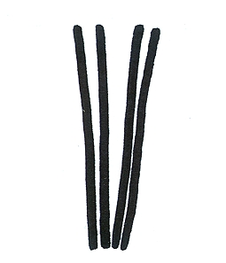 | 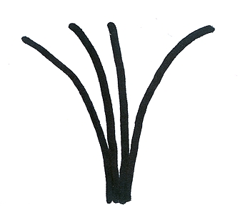 |  | 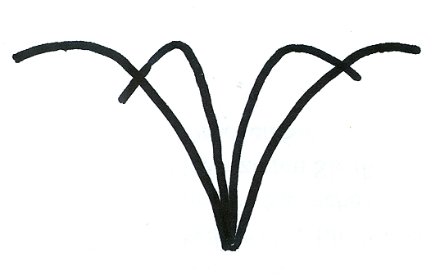
1 | 2 |  | 3
aufrecht | aufrecht bis halbaufrecht |  | halbaufrecht
 |  | 
4 |  | 5
halbaufrecht bis breitwüchsig |  | breitwüchsig

Zu 8: Winterrute: Querschnitt

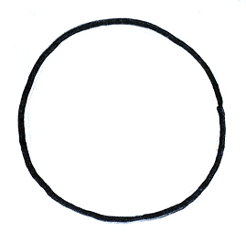 |  |  |  | 
1 |  | 2 |  | 3
abgerundet |  | abgerundet bis winklig |  | winklig
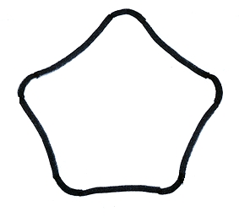 | 
4 | 5
winklig bis gerieft | gerieft

Zu 12: Stachel: Stellung der Spitze im Verhältnis zur Rute

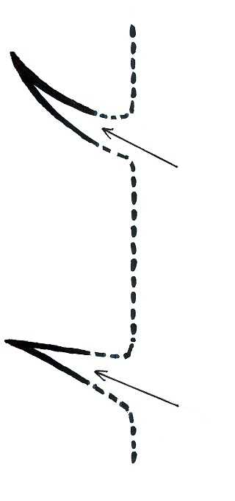 | 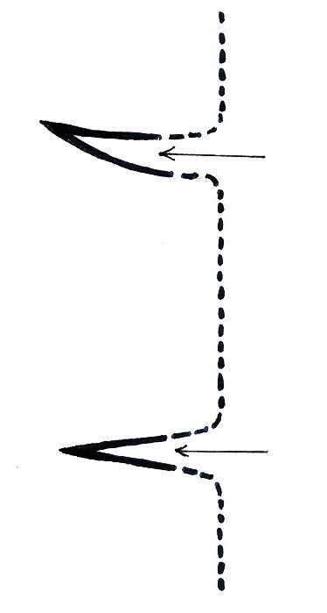 | 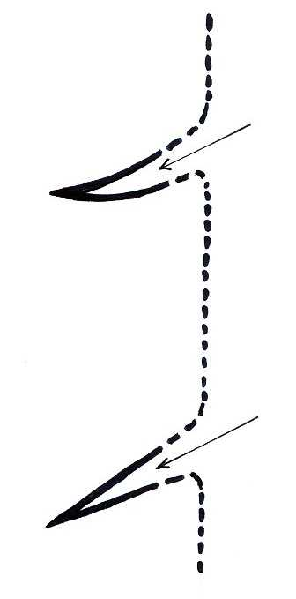
1 | 2 | 3
aufwärts | abstehend | abwärts

Zu 15: Junger Trieb: Anzahl der Drüsenhaare

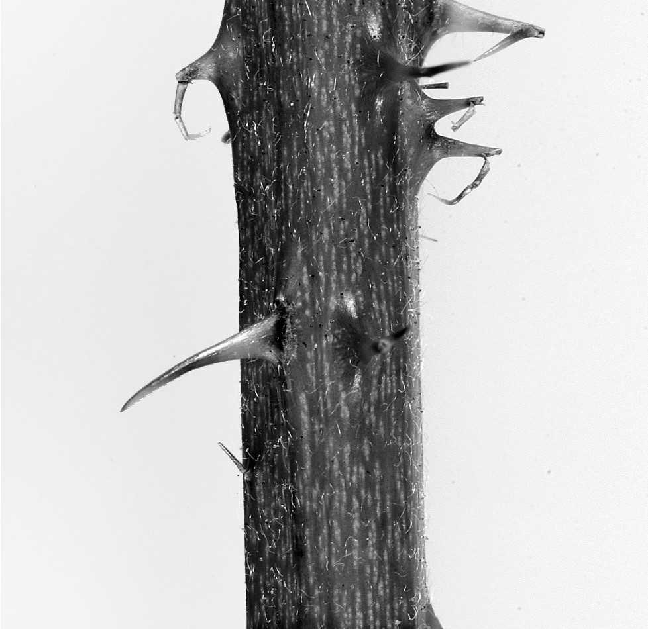 | 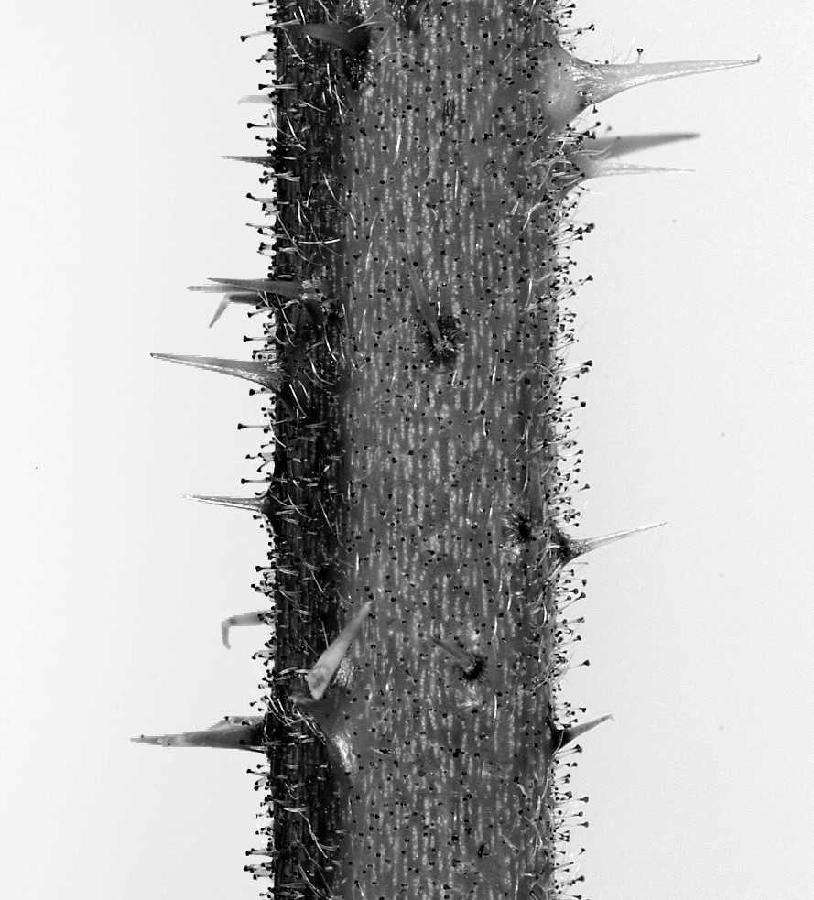
1 | 3
fehlend oder gering | groß
Zu 18: Endfieder: Lappung

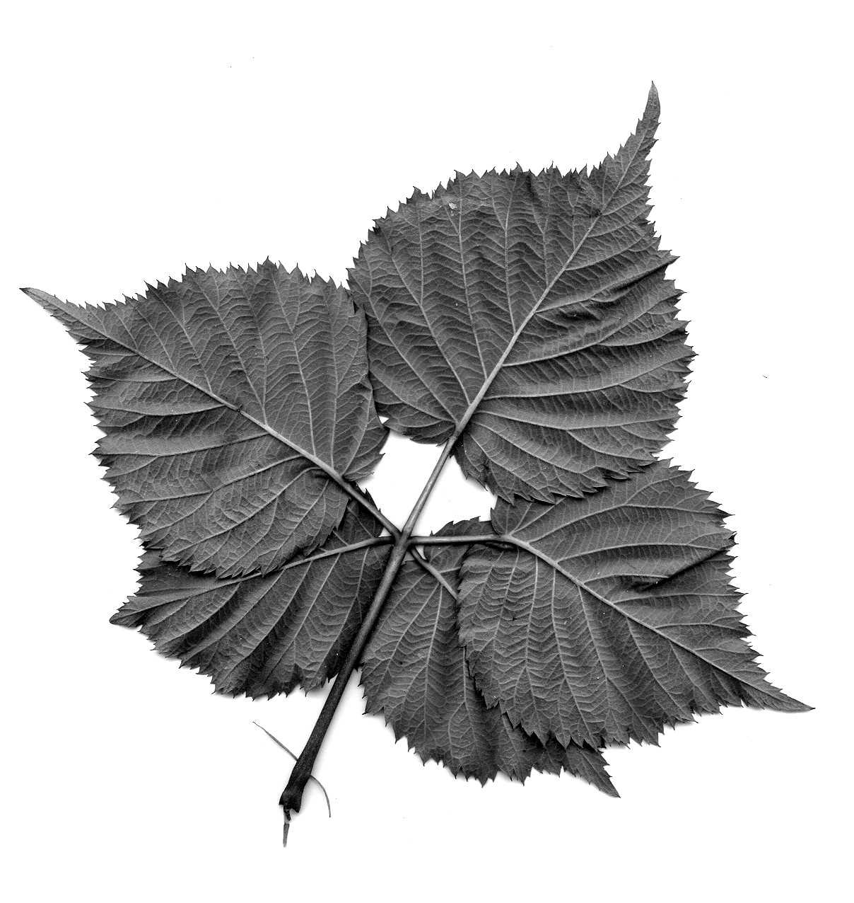 | 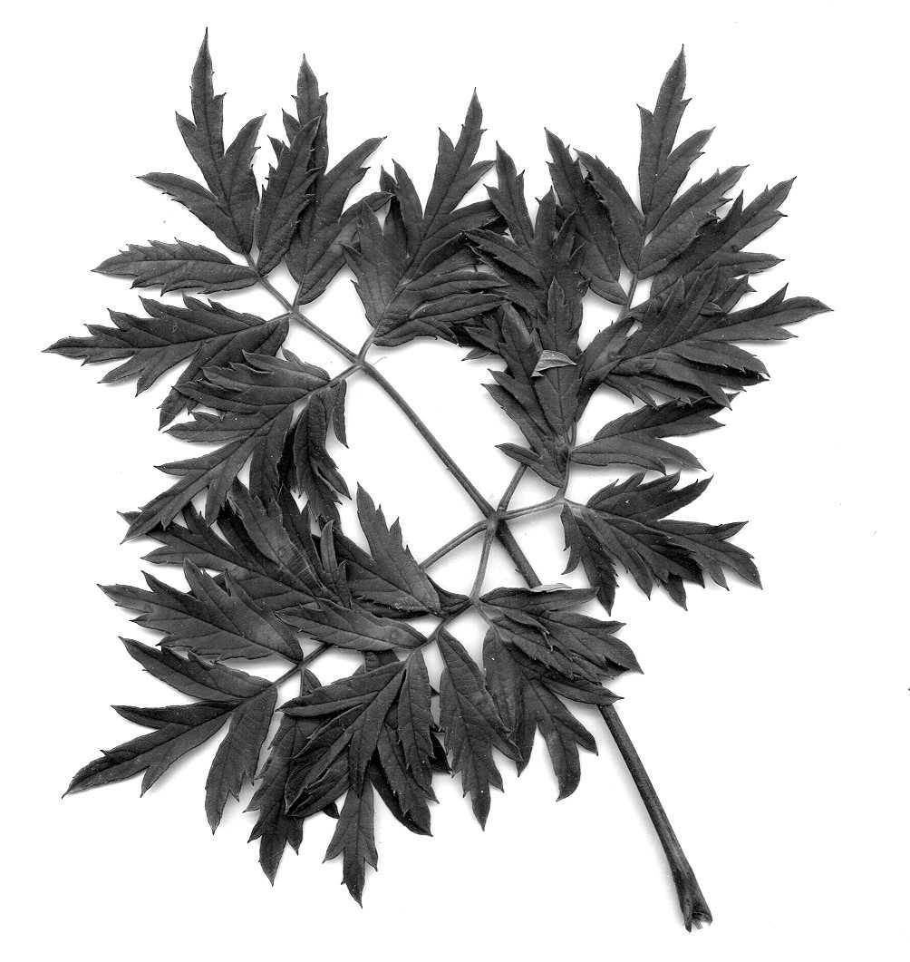
1 | 9
fehlend | vorhanden

Zu 22: Fiederblatt: Typ des Randeinschnitts

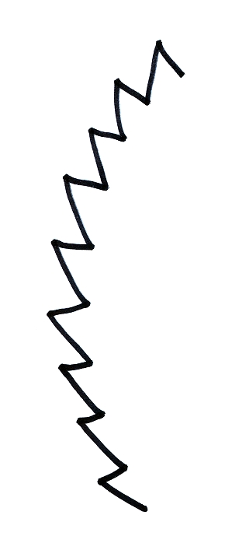 | 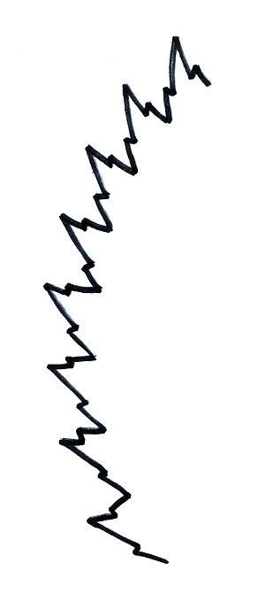
1 | 2
gesägt | doppelt gesägt

Zu 25: Blatt: Typ

 |  | 
1 | 2 | 3
unpaarig gefiedert | intermediär | fingerförmig gefiedert

Zu 37: Frucht: Form im Längsschnitt

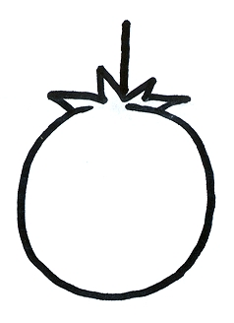 | 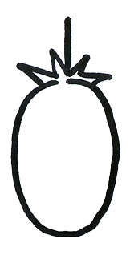 | 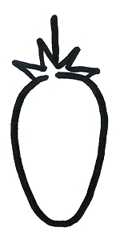
1 | 2 | 3
rund | elliptisch | schmal eiförmig
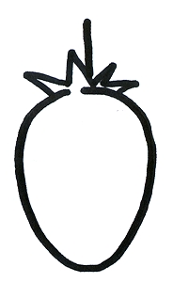 | 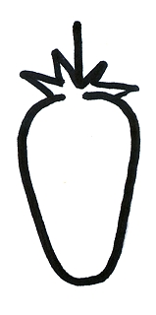 | 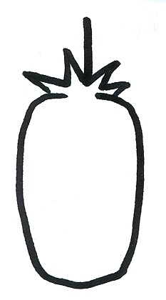
4 | 5 | 6
mittel eiförmig | lang konisch | länglich

Zu 41: Zeitpunkt des Blühbeginns an der Vorjahresrute
Zu 42: Nur Sorten die Früchte an der diesjährigen Rute tragen: Zeitpunkt des Blühbeginns an der diesjährigen Rute

Der Zeitpunkt des Blühbeginns ist erreicht, wenn 10 % der Blütenknospen aufgeblüht sind.

Zu 43: Zeitpunkt des Beginns der Fruchtreife an der vorjährigen Rute
Zu 44: Nur Sorten die Früchte an der diesjährigen Rute tragen: Zeitpunkt des Beginns der Fruchtreife an der diesjährigen Rute

Der Zeitpunkt des Beginns der Fruchtreife ist erreicht, wenn die Frucht am leichtesten von der Pflanze entfernt werden kann.

Literatur
Bordeianu, T.; Constantinescu, N.; Stefan, N., 1968: Pomologia, Vol.. VII. Editura Academiei Republicii Socialiste Romania, Bukarest, Romania.

Bundessortenamt, 1995: Beschreibende Sortenliste Beerenobst – Erdbeere, Himbeere, Brombeere, Stachelbeere. Landbuch Verlagsgesellschaft, Hannover, Germany.

Hedrick, U.P., 1925: The small fruits of New York, State of New York – Department of Farms and Markets, Thirty-third Annual Report, Part II. Albany, J.B. Lyon Company.

Jennings, D.L. 1988: Raspberries and Blackberries: Their breeding, diseases and growth, Academic Press. London, United Kingdom.

Sorge, P., 1984: Beerenobstsorten. Verlag J. Neumann-Neudamm, Melsungen, Germany.

Technischer Fragebogen
TECHNISCHER FRAGEBOGEN |  |  |  |  |  |  | Seite {x} von {y} |  |  | Referenznummer:
 |  |  |  |  |  |  |  |  |  | Antragsdatum:
 |  |  |  |  |  |  |  |  |  | (nicht vom Anmelder auszufüllen)
TECHNISCHER FRAGEBOGEN
in Verbindung mit der Anmeldung zum Sortenschutz auszufüllen

1. Gegenstand des Technischen Fragebogens
1.1.1 Botanischer Name |  |  |  |  |  | Rubus subgenus Rubus |  |  |  |  |  |  |  | [ ]
1.1.2 Landesüblicher Name |  |  |  |  |  | Brombeere
1.2 Hybride |  |  |  |  |  |  |  |  |  |  |  |  |  | [ ]
(bitte angeben)

2. Anmelder
Name
Anschrift
Telefonnummer
Faxnummer
E-Mail-Adresse
Züchter (wenn vom Anmelder verschieden)
3. Vorgeschlagene Sortenbezeichnung und Anmeldebezeichnung
Vorgeschlagene Sortenbezeichnung
(falls vorhanden)

Anmeldebezeichnung
#4. Informationen über Züchtungsschema und Vermehrung der Sorte

4.1 Züchtungsschema

Sorte aus:

4.1.1 Kreuzung:

a) kontrollierte Kreuzung [ ]
(Elternsorten angeben)
b) teilweise bekannte Kreuzung [ ]
(die bekannte(n) Elternsorte(n) angeben)
c) unbekannte Kreuzung [ ]

4.1.2 Mutation [ ]
(Ausgangssorte angeben)

4.1.3 Entdeckung und Entwicklung [ ]
(angeben, wo und wann sie entdeckt
und wie sie entwickelt wurde)

4.1.4 Sonstige [ ]
(Einzelheiten angeben)

4.2 Methode zur Vermehrung der Sorte:

4.2.1 Vegetative Vermehrung

a) Stecklinge [ ]
b) Sonstige (Methode angeben) [ ]

4.2.2 Sonstige [ ]
(Einzelheiten angeben)

5. Anzugebende Merkmale der Sorte (die in Klammern angegebene Zahl verweist auf das entsprechende Merkmal in den Prüfungsrichtlinien; bitte die Note ankreuzen, die derjenigen der Sorte am nächsten kommt).

 | Merkmale |  |  |  |  |  |  |  |  |  | Beispielssorten |  |  |  | Note
5.1  (1) |  | Pflanze: Wuchsform
 |  | aufrecht |  |  |  |  |  |  |  |  |  | Wilson’s Early, Arapaho |  |  | 1[ ]
 |  | aufrecht bis halbaufrecht |  |  |  |  |  |  |  |  |  | Kiowa |  |  | 2[ ]
 |  | halbaufrecht |  |  |  |  |  |  |  |  |  | Jersey Black |  |  | 3[ ]
 |  | halbaufrecht bis breitwüchsig |  |  |  |  |  |  |  |  |  | Tayberry |  |  | 4[ ]
 |  | breitwüchsig |  |  |  |  |  |  |  |  |  | Himalaya, Aurora |  |  | 5[ ]
5.2  (9) |  | Winterrute: Stacheln
 |  | fehlend |  |  |  |  |  |  |  |  |  | Loch Ness |  |  | 1[ ]
 |  | vorhanden |  |  |  |  |  |  |  |  |  | Himalaya |  |  | 9[ ]
5.3  (24) |  | Blatt: vorwiegende Anzahl Fiederblätter
 |  | drei |  |  |  |  |  |  |  |  |  | Marionberry |  |  | 1[ ]
 |  | fünf |  |  |  |  |  |  |  |  |  | Himalaya, Jumbo |  |  | 2[ ]
 |  | sieben |  |  |  |  |  |  |  |  |  | Karaka Black |  |  | 3[ ]
5.4  (25) |  | Blatt: Typ
 |  | unpaarig gefiedert |  |  |  |  |  |  |  |  |  | Philadelphia |  |  | 1[ ]
 |  | intermediär |  |  |  |  |  |  |  |  |  | Karaka Black |  |  | 2[ ]
 |  | fingerförmig gefiedert |  |  |  |  |  |  |  |  |  | Thornless Evergreen |  |  | 3[ ]
 |  | Merkmale |  |  |  |  |  |  |  |  |  | Beispielssorten |  |  | Note
5.5  (40) |  | Fruchtentwicklung an der diesjährigen Rute
 |  | fehlend |  |  |  |  |  |  |  |  |  | Navaho |  |  | 1[ ]
 |  | vorhanden |  |  |  |  |  |  |  |  |  | Taylor’s Prolific |  |  | 9[ ]
5.6  (41) |  | Zeitpunkt des Blühbeginns an der Vorjahresrute
 |  | sehr früh |  |  |  |  |  |  |  |  |  | Wilson’s Early |  |  | 1[ ]
 |  | früh |  |  |  |  |  |  |  |  |  | Taylor’s Prolific |  |  | 3[ ]
 |  | mittel |  |  |  |  |  |  |  |  |  | Himalaya |  |  | 5[ ]
 |  | spät |  |  |  |  |  |  |  |  |  | Thornfree |  |  | 7[ ]
 |  | sehr spät |  |  |  |  |  |  |  |  |  | Thornless Evergreen |  |  | 9[ ]
5.7  (43) |  | Zeitpunkt des Beginns der Fruchtreife an der vorjährigen Rute
 |  | sehr früh |  |  |  |  |  |  |  |  |  | Loch Tay, Ranui |  |  | 1[ ]
 |  | früh |  |  |  |  |  |  |  |  |  | Taylor’s Prolific, Karaka Black, Sunberry |  |  | 3[ ]
 |  | mittel |  |  |  |  |  |  |  |  |  | Himalaya, Marionberry |  |  | 5[ ]
 |  | spät |  |  |  |  |  |  |  |  |  | Thornfree |  |  | 7[ ]
 |  | sehr spät |  |  |  |  |  |  |  |  |  | Thornless Evergreen |  |  | 9[ ]
6. Ähnliche Sorten und Unterschiede zu diesen Sorten

Bitte nachstehende Tabelle und den Kasten für die Erteilung von Auskünften darüber benutzen, wie sich Ihre Kandidatensorte von der Sorte (oder den Sorten) unterscheidet, die nach Ihrem besten Wissen am ähnlichsten ist (sind). Diese Auskünfte können der Prüfungsbehörde behilflich sein, die Unterscheidbarkeitsprüfung effizienter durchzuführen.

Bezeichnung(en) der Ihrer Kandidatensorte ähnlichen Sorte(n) |  |  | Merkmal(e), in dem (denen) Ihre Kandidatensorte von der (den) ähnlichen Sorte(n) verschieden ist |  |  |  |  | Beschreiben Sie die Ausprägung des (der) Merkmals(e) der ähnlichen Sorte(n) |  |  |  |  | Beschreiben Sie die Ausprägung des (der) Merkmals(e) Ihrer Kandidatensorte
Beispiel |  |  | Frucht: Größe der Einzelsteinfrucht |  |  |  |  | klein |  |  |  |  | mittel
Bemerkungen:

#7. Zusätzliche Informationen zur Erleichterung der Prüfung der Sorte

7.1 Gibt es außer den in den Abschnitten 5 und 6 mitgeteilten Auskünften zusätzliche Merkmale zur Erleichterung der Unterscheidung der Sorte?

Ja [ ] Nein [ ]

(Wenn ja, Einzelheiten angeben)

7.2 Gibt es besondere Bedingungen für den Anbau der Sorte oder die Durchführung der Prüfung?

Ja [ ] Nein [ ]

(Wenn ja, Einzelheiten angeben)

7.3 Sonstige Informationen

Ein repräsentatives Farbfoto der Sorte sollte dem Technischen Fragebogen beigelegt werden.

8. Genehmigung zur Freisetzung

- Ist es erforderlich, eine vorherige Genehmigung zur Freisetzung der Sorte gemäß der Gesetzgebung für Umwelt, Gesundheits- und Tierschutz zu erhalten?

Ja [ ] Nein [ ]

b) Wurde eine solche Genehmigung erhalten?

Ja [ ] Nein [ ]

Sofern die Frage mit „ja“ beantwortet wurde, bitte eine Kopie der Genehmigung beifügen.

9. Informationen über das zu prüfende oder für die Prüfung einzureichende Vermehrungsmaterial

9.1 Die Ausprägung eines Merkmals oder mehrerer Merkmale einer Sorte kann durch Faktoren wie Schadorganismen, chemische Behandlung (z. B. Wachstumshemmer oder Pestizide), Wirkungen einer Gewebekultur, verschiedene Unterlagen, Edelreiser, die verschiedenen Wachstumsstadien eines Baumes entnommen wurden, usw., beeinflußt werden.

9.2 Das Vermehrungsmaterial darf keiner Behandlung unterzogen worden sein, die die Ausprägung der Merkmale der Sorte beeinflussen würde, es sei denn, daß die zuständigen Behörden eine solche Behandlung gestatten oder vorschreiben. Wenn das Vermehrungsmaterial behandelt worden ist, müssen die Einzelheiten der Behandlung angegeben werden. Zu diesem Zweck geben Sie bitte nach bestem Wissen an, ob das zu prüfende Vermehrungsmaterial folgendem ausgesetzt war:

a) Mikroorganismen (z. B. Viren, Bakterien, Phytoplasma) Ja [ ] Nein [ ]

- Chemischer Behandlung (z. B. Wachstumshemmer,
Pestizide) Ja [ ] Nein [ ]

c) Gewebekultur Ja [ ] Nein [ ]

d) Sonstigen Faktoren Ja [ ] Nein [ ]

Wenn „Ja“, bitte Einzelheiten angeben.

……………………………………………………………

10. Ich erkläre hiermit, daß die Auskünfte in diesem Formblatt nach meinem besten Wissen korrekt sind:

Anmeldername

Unterschrift Datum

[Ende des Dokuments]

* Diese Namen waren zum Zeitpunkt der Einführung dieser Prüfungsrichtlinien richtig, können jedoch revidiert oder aktualisiert werden. [Den Lesern wird empfohlen, für neueste Auskünfte den UPOV-Code zu konsultieren, der auf der UPOV-Website zu finden ist (www.upov.int).]
# Die Behörden könnten es zulassen, daß bestimmte dieser Auskünfte in einem vertraulichen Abschnitt des Technischen Fragebogens erteilt werden.
# Die Behörden könnten es zulassen, daß bestimmte dieser Auskünfte in einem vertraulichen Abschnitt des Technischen Fragebogens erteilt werden.

